

|  |  |  |
| --- | --- | --- |
| Глава муниципального образования  «Городской округ «Город Глазов»  Удмуртской Республики»  (Глава города Глазова) |  | «Удмурт Элькунысь  «Глазкар» кар округ»  муниципал кылдытэтлэн Тöроез  (Глазкарлэн Тöроез) |

**ПОСТАНОВЛЕНИЕ**

_____08.07.2025____ № ____2/8___

г. Глазов

**О проведении публичных слушаний по проекту постановления Администрации города Глазова «О предоставлении разрешения на условно разрешенный вид использования земельных участков с кадастровыми номерами 18:28:000026:10 и 18:28:000026:11, расположенных по адресу: Удмуртская Республика, г. Глазов, ул. Вятская, земельный участок 38/2 и г. Глазов, ул. Вятская, земельный участок 38/1»**

Руководствуясь статьями 5.1, 39 Градостроительного кодекса Российской Федерации, Федеральным законом от 06.10.2003 №131-ФЗ «Об общих принципах организации местного самоуправления в Российской Федерации», Федеральным законом от 20.03.2025 № 33-ФЗ «Об общих принципах организации местного самоуправления в единой системе публичной власти», Уставом города Глазова, Положением «Об организации и проведении общественных обсуждений, публичных слушаний по вопросам градостроительной деятельности в муниципальном образовании «Город Глазов», утвержденным Решением Глазовской городской Думы от 27.06.2018 №369,

**П О С Т А Н О В Л Я Ю:**

1. Назначить публичные слушания по проекту постановления Администрации города Глазова «О предоставлении разрешения на условно разрешенный вид использования земельных участков с кадастровыми номерами 18:28:000026:10 и 18:28:000026:11, расположенных по адресу: Удмуртская Республика, г. Глазов, ул. Вятская, земельный участок 38/2 и г. Глазов, ул. Вятская, земельный участок 38/1».
2. Участниками публичных слушаний являются правообладатели земельных участков и (или) объектов капитального строительства, расположенных в границах территориальной зоны Ж1 (согласно приложению к настоящему постановлению), в границах которой расположены земельные участки по адресу: Удмуртская Республика, г. Глазов, ул. Вятская, земельный участок 38/2 и Удмуртская Республика г. Глазов, ул. Вятская, земельный участок 38/1, правообладатели земельных участков, прилегающих к земельным участкам, в отношении которых подготовлен данный проект или расположенных на них объектов капитального строительства, правообладатели помещений, являющихся частью объекта капитального строительства, в отношении которых подготовлен данный проект.
3. Собрание участников публичных слушаний провести 25.07.2025 года в 16 часов 30 минут, в помещении, расположенном по адресу: Удмуртская Республика, г. Глазов, ул. Энгельса, д.18, каб. 203.
4. Назначить управление архитектуры и градостроительства Администрации города Глазова организатором публичных слушаний.
5. Управлению архитектуры и градостроительства Администрации города Глазова:

- подготовить оповещение о начале публичных слушаний в течение трех рабочих дней со дня издания настоящего постановления и опубликовать его в средствах массовой информации, на официальном сайте города Глазова в информационно-телекоммуникационной сети "Интернет", а также разместить на информационном стенде в здании управления архитектуры и градостроительства, по адресу: УР, г. Глазов, ул. Энгельса, д. 18, и в границах территории в отношении которой подготовлен проект;

- организовать открытые экспозиции проекта по адресу: УР, г. Глазов, ул. Энгельса, 18, 1 этаж (здание управления архитектуры и градостроительства Администрации города Глазова).

6. Настоящее постановление подлежит официальному опубликованию.

7. Контроль за исполнением настоящего постановления оставляю за собой.

Глава города Глазова С.Н. Коновалов

Приложение к постановлению

Главы города Глазова

от __08.07.2025_ № ___2/8__

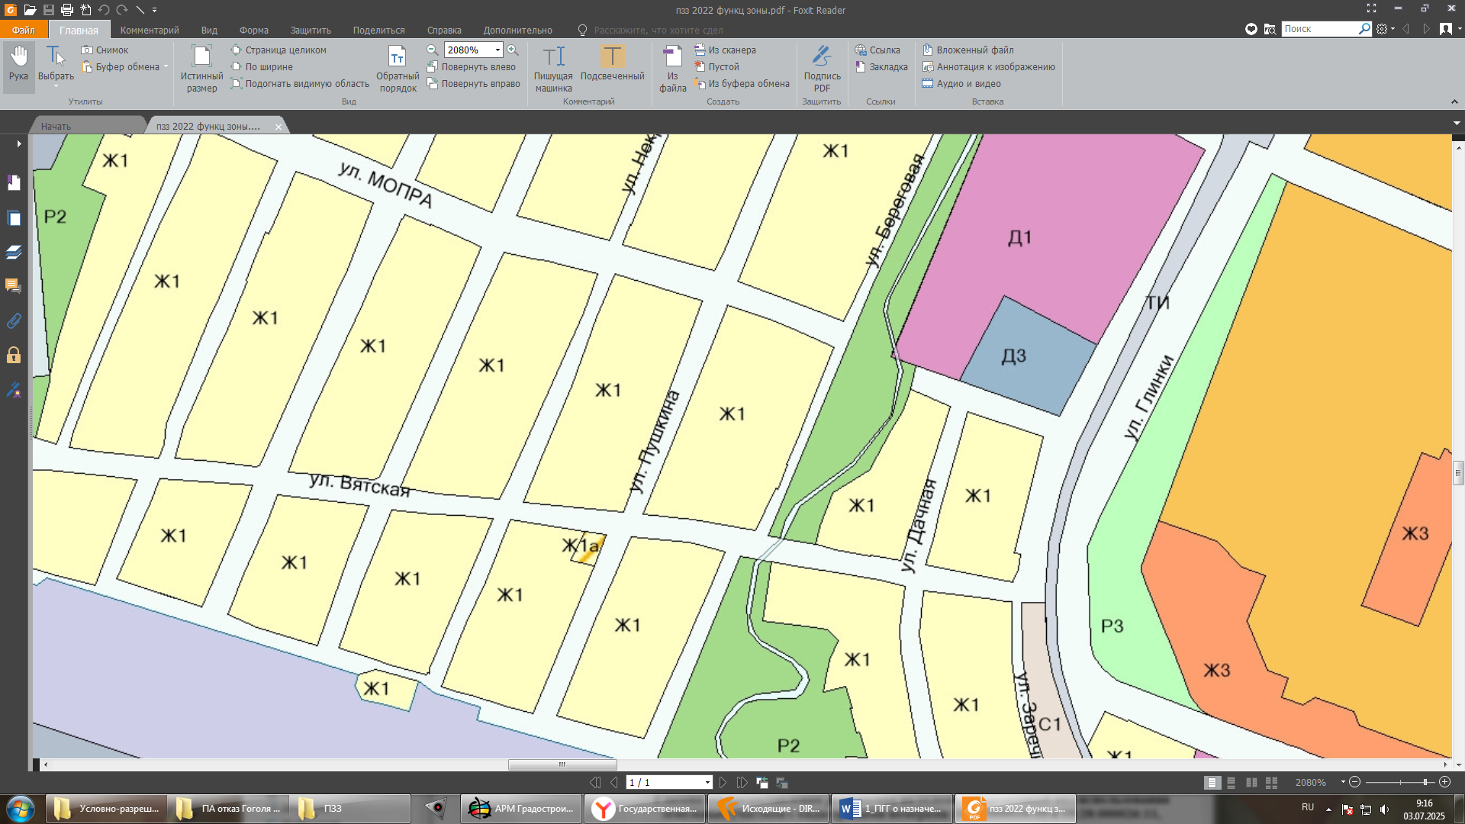

Граница территориальной

зоны Ж1